Индивидуальный проект. Этап 1

Отчёт к 1 этапу индивидуального проекта

Зайцева Анна Дмитриевна

Table of Contents

# Цель работы

Цель работы — Размещение на Github pages заготовки для персонального сайта.

# Задание

* Установить необходимое программное обеспечение.
* Скачать шаблон темы сайта.
* Разместить его на хостинге git.
* Установить параметр для URLs сайта.
* Разместить заготовку сайта на Github pages.

# Выполнение 1 этапа индивидуального проекта

1. Переходим в создание сайта на hugo (Рис. [-@fig:001]):

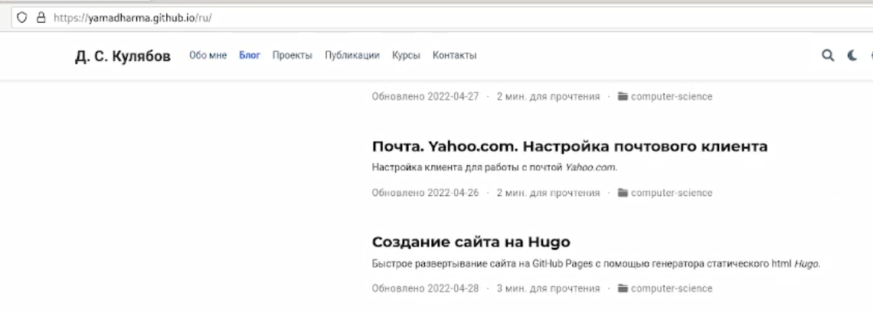

Рис. 1

1. Вручную устанавливаем последнюю версию хьюго в каталог /usr/local/bin (Рис. [-@fig:002]):

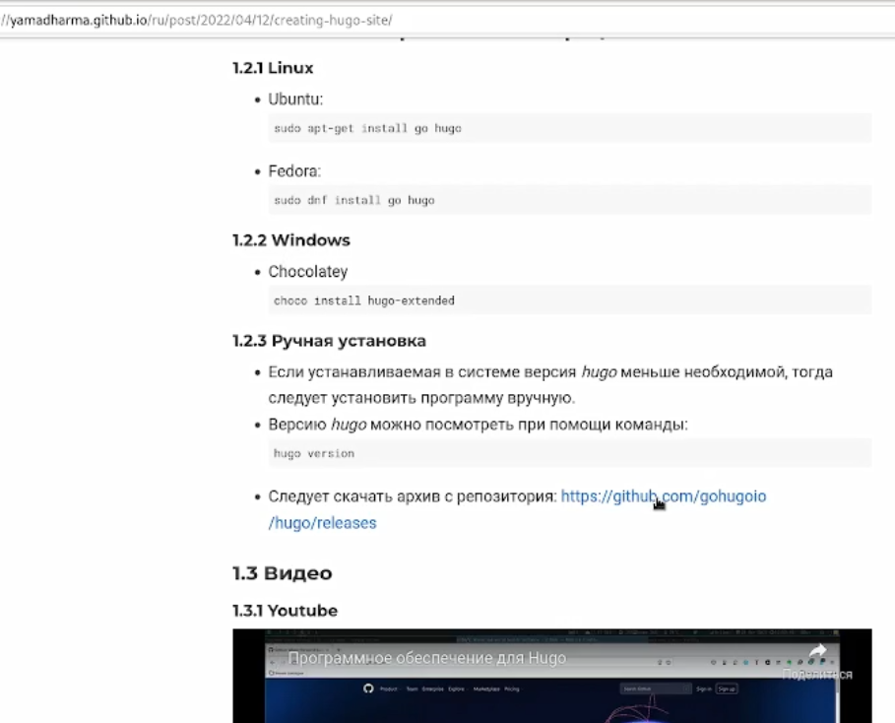

Рис. 2

1. Ту, что hugo_extended_0.98.0_Linux-64bit.tar.gz (Рис. [-@fig:003]):

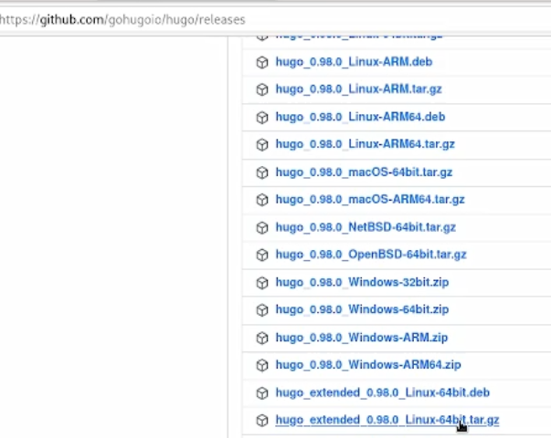

Рис. 3

1. Создаём новый репозиторий blog (Рис. [-@fig:004]):

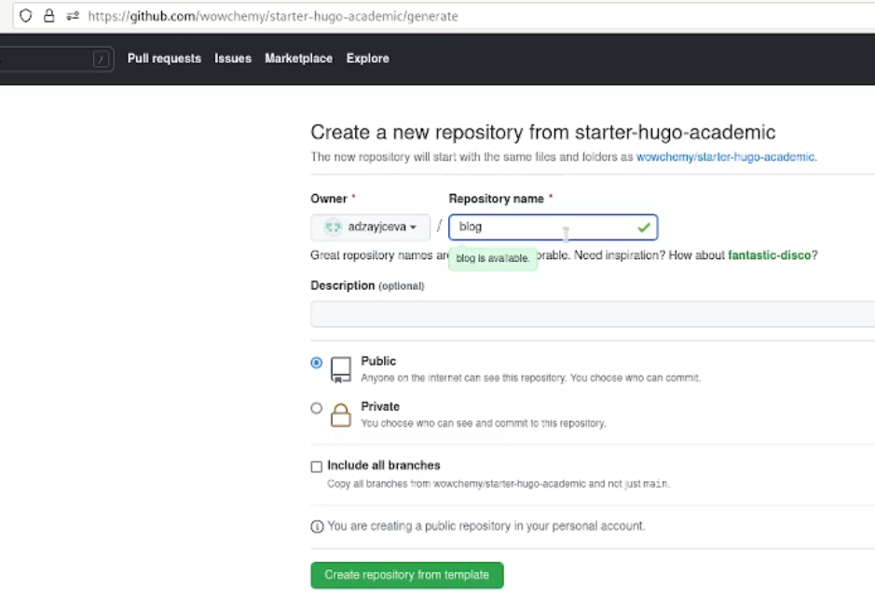

Рис. 4

1. Копируем ссылку (Рис. [-@fig:005]):

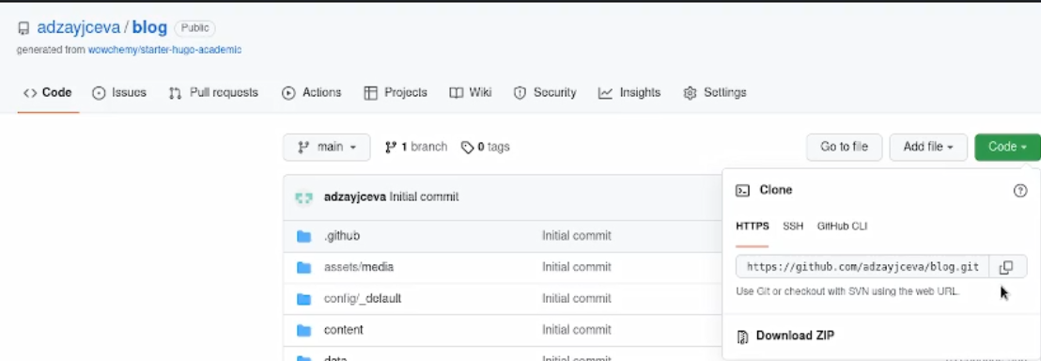

Рис. 5

1. Клонируем (Рис. [-@fig:006]):

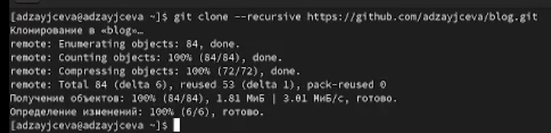

Рис. 6

1. Проверяем версию hugo (Рис. [-@fig:007]):



Рис. 7

1. Запускаем hugo (Рис. [-@fig:008]):

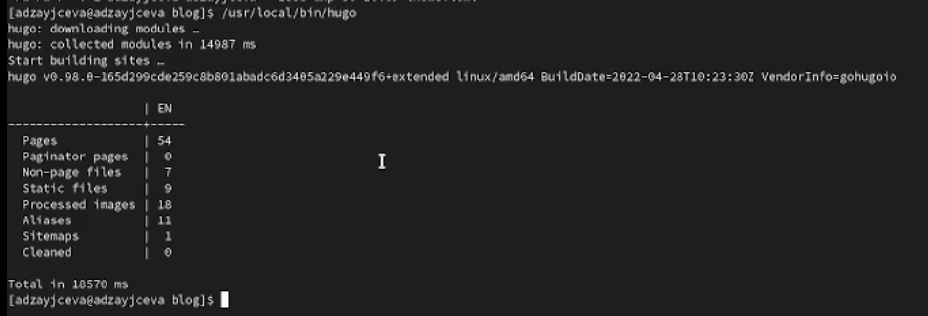

Рис. 8

1. Появился каталог public. Его нужно удалить (Рис. [-@fig:009]):

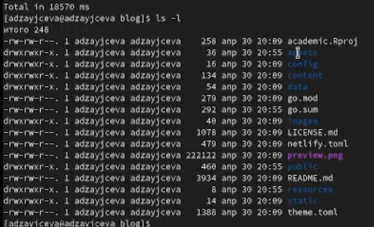

Рис. 9

1. Удалим его через mc (Рис. [-@fig:010]):

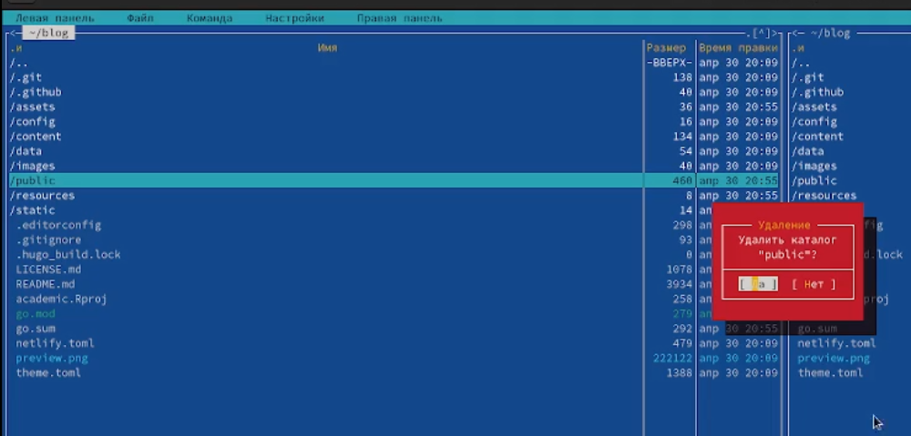

Рис. 10

1. Выполняем /usr/local/bin/hugo server и копируем получившуюся ссылку (http://localhost:1313/) (Рис. [-@fig:011]):

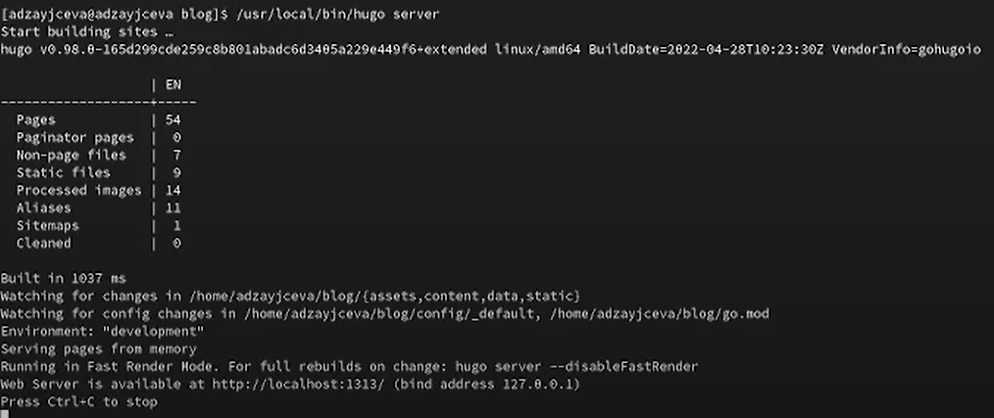

Рис. 11

1. Открываем её в браузере (Рис. [-@fig:012]):

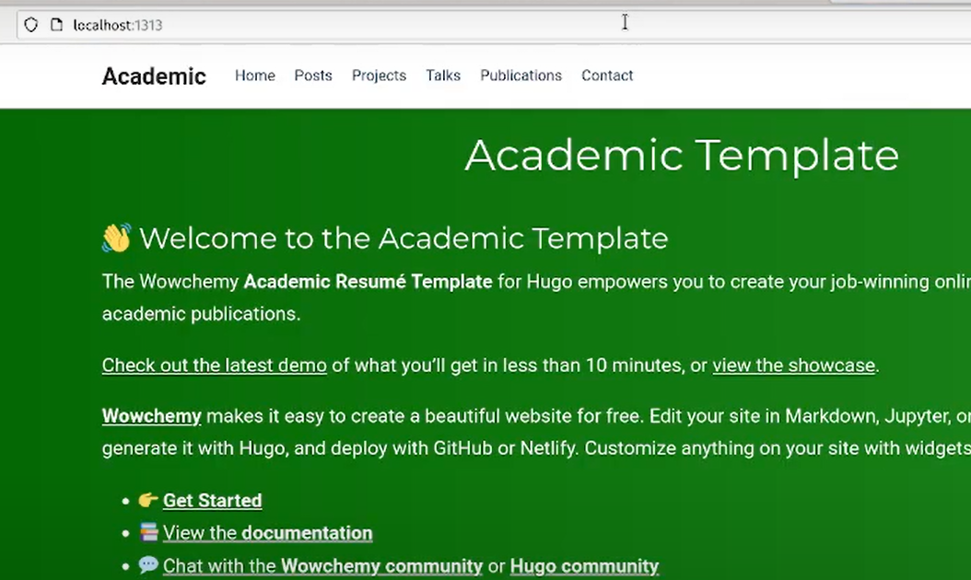

Рис. 12

1. Удаляем demo.md, чтобы убрать зелёную панель шаблона (Рис. [-@fig:013]):

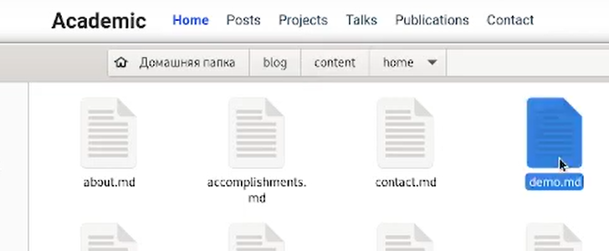

Рис. 13

1. Панель удалилась. Теперь перенесём этот наш сайт на репозиторий, чтобы его можно было смотреть с других компьютеров (Рис. [-@fig:014]):

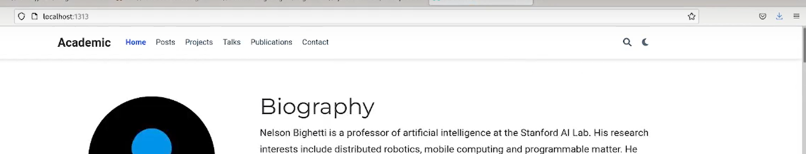

Рис. 14

1. Создаём новый репозиторий adzayjceva.github.io (остальные настройки пропускаем) (Рис. [-@fig:015]):

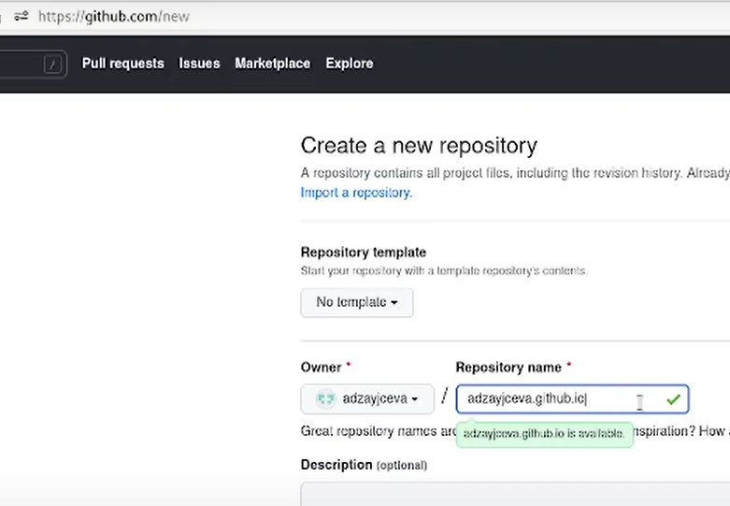

Рис. 15

1. Переходим в корневой каталог и клонируем наш пустой репозиторий (Рис. [-@fig:016]):

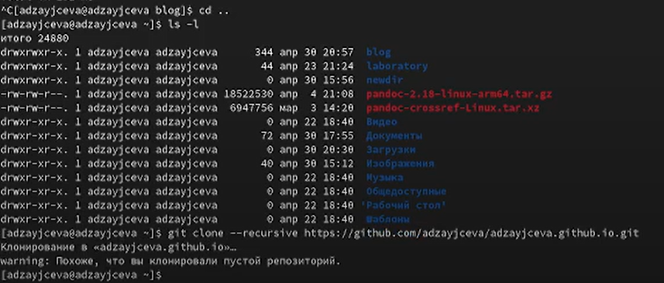

Рис. 16

1. Проверяем правильность нахождения клонированного репозитория (Рис. [-@fig:017]):

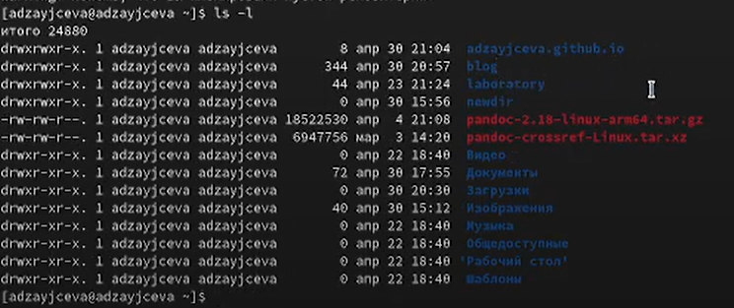

Рис. 17

1. Переходим в него и переключаемся на новую ветку в main (Рис. [-@fig:018]):

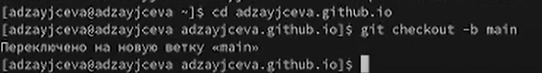

Рис. 18

1. Создаём пустой файл README.md и делаем коммит обязательно через ветку main (Рис. [-@fig:019]):

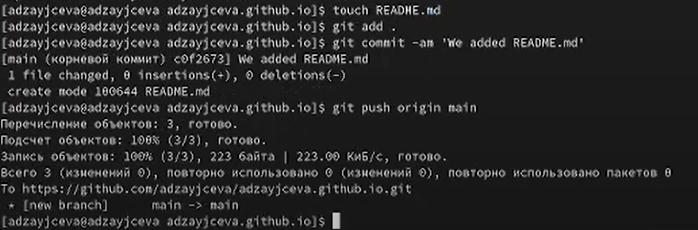

Рис. 19

1. Проверяем, всё ли правильно получилось. Всё получилось правильно (Рис. [-@fig:020]):

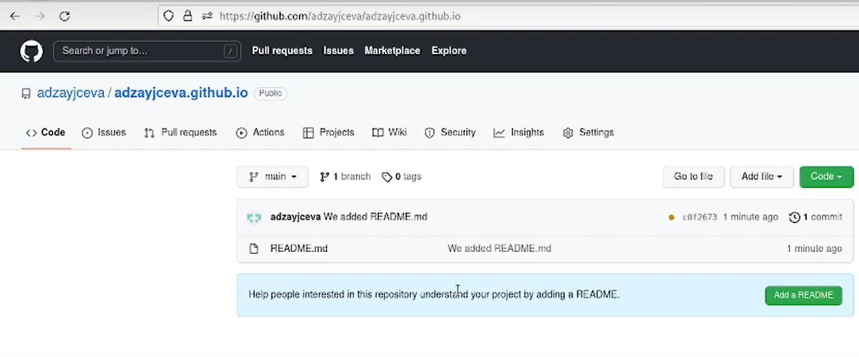

Рис. 20

1. Переходим обратно в blog (Рис. [-@fig:021]):

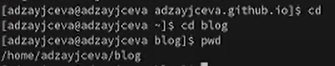

Рис. 21

1. Подключаем созданный репозиторий к папке файлов блога. Чтобы мы могли генерировать файлы для станицы нашего сайта. Не получилось добавить подмодуль public. Будем это исправлять через mc (Рис. [-@fig:022]):

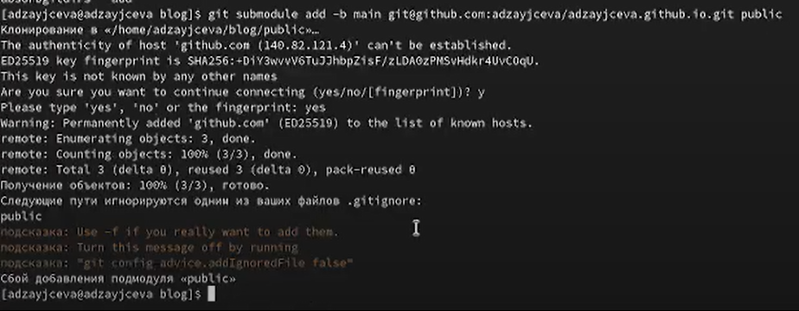

Рис. 22

1. Заходим в .gitignore (F4, чтобы зайти в этот каталог) (Рис. [-@fig:023]):

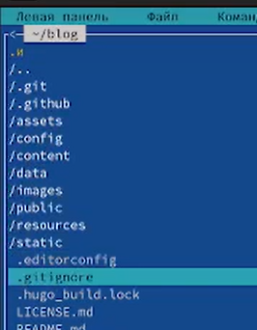

Рис. 23

1. Комментируем public с помощью знака решётки (#) И сохраняем изменения (F2) (Рис. [-@fig:024]):

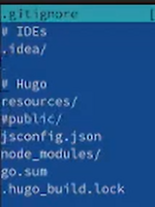

Рис. 24

1. Через cat .gitignore проверяем, точно ли мы закомментировали public. Да, точно (Рис. [-@fig:025]):

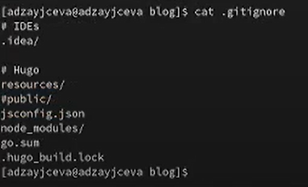

Рис. 25

1. Повторяем введённую ранее команду, чтобы в этот раз подмодуль public добавился Всё, что мы будем добавлять в папку public, впоследствии будет оказываться в нашем репозитории adzayjceva.github.io В папку public мы будем автоматически генерировать файлы (Рис. [-@fig:026]):



Рис. 26

1. Выполняем команду, чтобы в каталоге public появились файлы (Рис. [-@fig:027]):

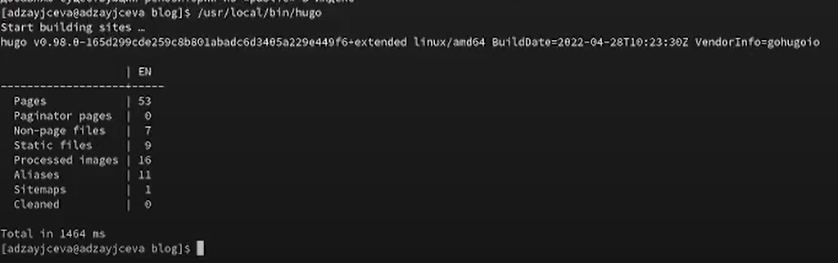

Рис. 27

1. Файлы действительно появились Теперь синхронизируем файлы с репозиторием (Рис. [-@fig:028]):

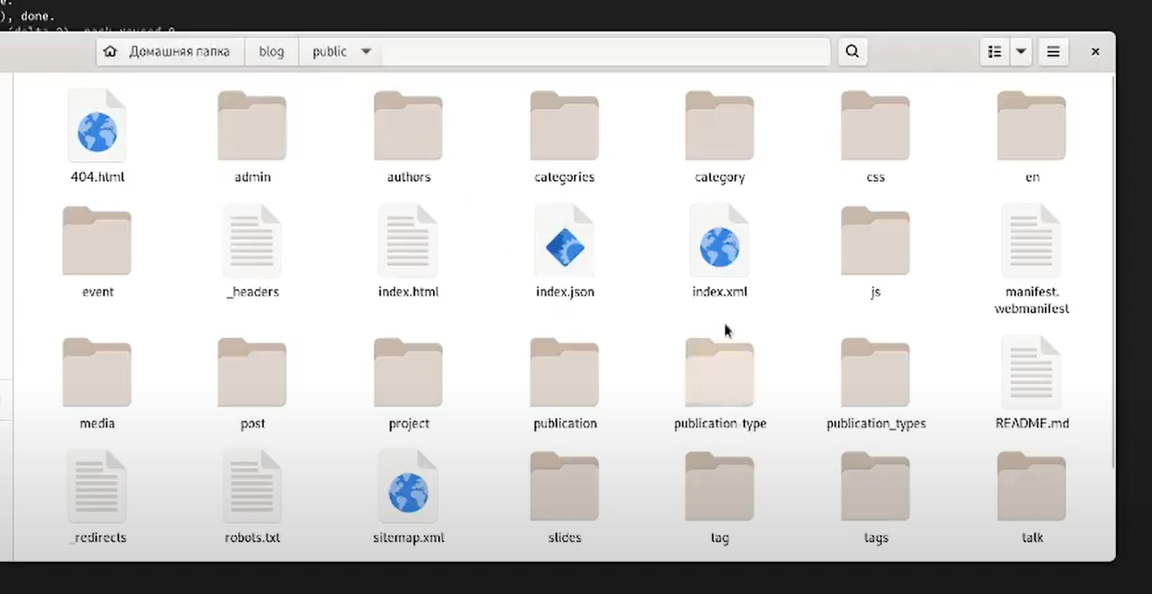

Рис. 28

1. Переходим в каталог public и убеждаемся в том, что он подключён к репозиторию (Рис. [-@fig:029]):

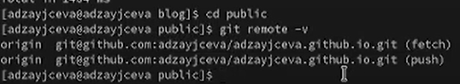

Рис. 29

1. Синхронизируем (Рис. [-@fig:030])(Рис. [-@fig:031]):

Рис. 30

Рис. 30

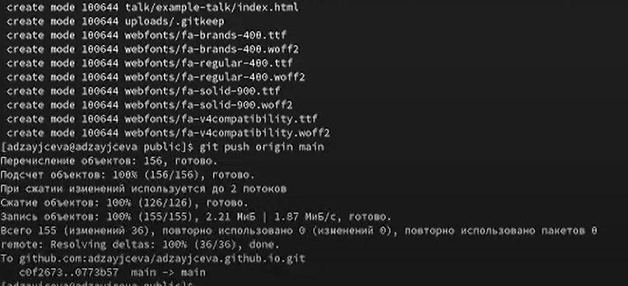

Рис. 31

1. Убеждаемся в том, что файлы появились (Рис. [-@fig:032]):

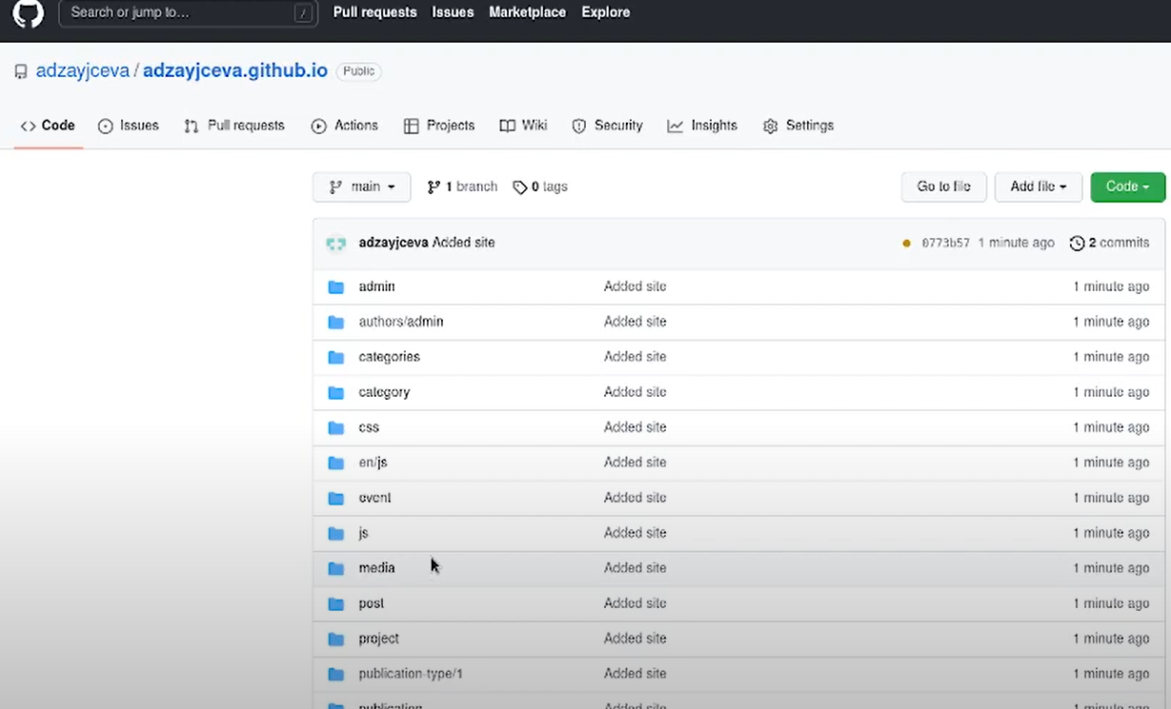

Рис. 32

1. Теперь по ссылке у нас появляется наш сайт (Рис. [-@fig:033]):



Рис. 33

# Вывод

Я разместила на Github pages заготовку для персонального сайта.